 | 



Instituto Tecnológico de Nuevo León

Laboratorio de Ingeniería Mecatrónica

Manual de Prácticas Microcontroladores




INDICE

- Uso de PIC 16F84A simulación en proteus de parpadeo de LED .

- Empleando PIC16F84A elaborar 2 secuencias de encendido de 8 leds seleccionadas por un switch. Conectado al puerto “A”.

- Simulación en proteus de Arduino usando ejemplo “Blink” prende y apaga Led.

- Control de encendio de led y motor de c.d. (PWM), controlado por un potenciometro

- Control de motor de paso empleando ULN2003 (buffer Darlington)o L293D (puente “H” doble), según sea motores bipolares o unipolares.

- Calibración de rotación de un Servomotor.

- Medición de temperatura (LM35 o similar), mostrando datos en ´C y ´F en pantalla de cristal liquido (LCD).

- Lectura de datos de teclado matricial (control de acceso).

- Manejo de sensor ultrasónico ejemplos: alarma de reversa y control de nivel de tanque.

- Control de intensidad de lámpara de 110 V.C.A. empleando acoplador óptico y Triac.

INSTITUTO TECNOLOGICO DE NUEVO LEON
LABORATORIO DE INGENIERÍA MECATRONICA
Microcontroladores

Descripción de la práctica No 1
simulación de PIC 16F84A
Nombre:_____________________________________ Mat:__________ Calif: __________

Objetivo.
a) Instalar y configurar el entorno de programación MPLAB de la Cia. Microchip, para el PIC 16F84A.
b) Elaborar el programa de encender y apagar led por el puerto “B”, compilarlo y hubicar archivo *.hex
c) Empleando el simulador Proteus, cargar el archivo *.hex y elaborar simulación de encender y apagar un LED.
d) Crear la simulación de un semáforo (5 seg. Led verde, 1 seg. Led amarillo y 5 seg. Led rojo)

Equipo y materiales necesarios:
Procedimiento:
Describa aquí su procedimiento, programa y diagramas.

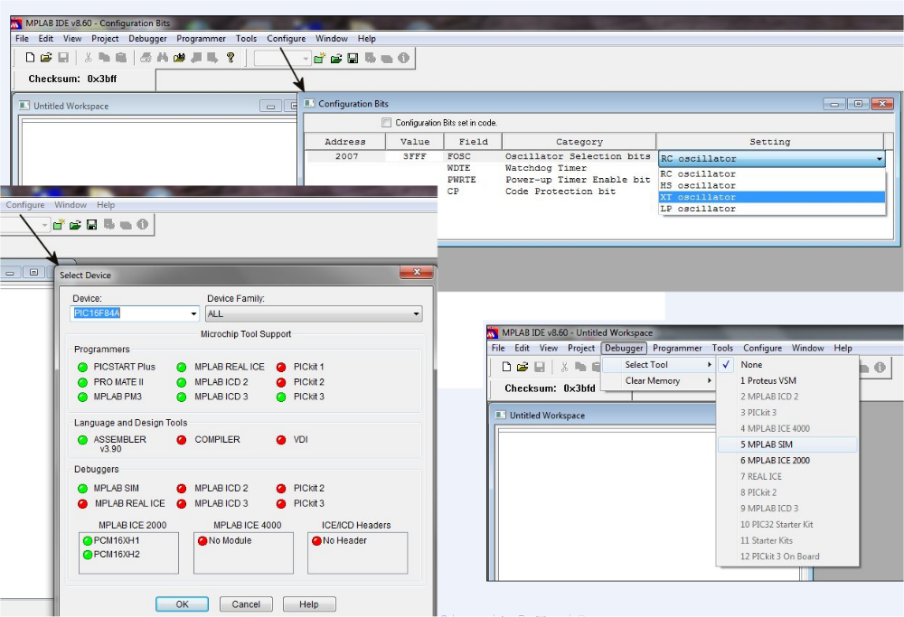

- Con los datos obtenidos elabora conexiones e incluir diagramas de simulación de semaforo

4 El reporte se beberá entregar a mas tardar 8 días después de realizada la práctica.

INSTITUTO TECNOLOGICO DE NUEVO LEON
LABORATORIO DE INGENIERÍA MECATRONICA
Microcontroladores

Descripción de la práctica No 2
PIC16F84A elaborar 2 secuencias de encendido de 8 leds

Nombre:_____________________________________ Mat:__________ Calif: __________

Objetivo.
a) Utilizando un PIC16F84A elabora las conexiones para simular y construir físicamente una selección de 2 secuencias de encendido de leds.
Equipo y materiales necesarios:

Mplab, Laptop o PC, PIC16F84A, simulador Proteus, protoboard, barra de Leds (10), switch, resistencias limitadoras para los leds, cristal de cuarzo de 4 mhz. 2 capacitores cerámicos de 22 nf.
Procedimiento:
1.- Arma el circuito siguiente:
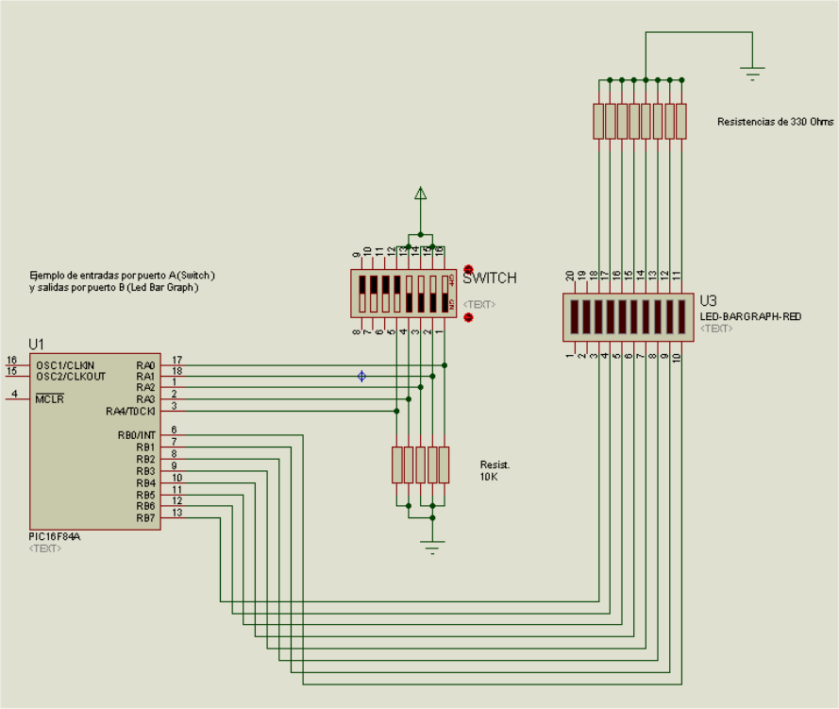

2.- Realiza y compila el programa en MPLAB que realice la función solicitada.

3.- Una vez probada en el simulador, armala en un protoboard y tomale fotografía para incluirla en el reporte.

4.- incluye teoría, programa y resultados obtenidos.

5.- El reporte se deberá entregar a más tardar 8 días después de realizada la práctica.

INSTITUTO TECNOLOGICO DE NUEVO LEON
LABORATORIO DE INGENIERÍA MECATRONICA
Microcontroladores

Descripción de la práctica No 3
Simulación en proteus de Arduino

Nombre:_____________________________________ Mat:__________ Calif: __________

Objetivo.

Conocer los pasos para simular programas del microcontrolador Arduino empleando Proteus,

Equipo y materiales necesarios:

Entorno de programación Arduino (http://www.arduino.cc/en/Main/Software), Laptop o PC, simulador Proteus, diagramas de ATMEGA328 (padre e hijo) bajarlos de; http://armando2k.com/micros/micros.html,

Procedimiento:

1.- En el entorno de programación IDE de Arduino; empleando el ejemplo “Blink” ubicado en ejemplos-> basics→blink, compilarlo y localiza archivo *.hex, para ello revisa la presentación de PPT en la referencia de armando2k.com /micros/micros.html.

2.- carga el diagrama y el programa compilado (*.hex) en proteus y revisa su simulación.
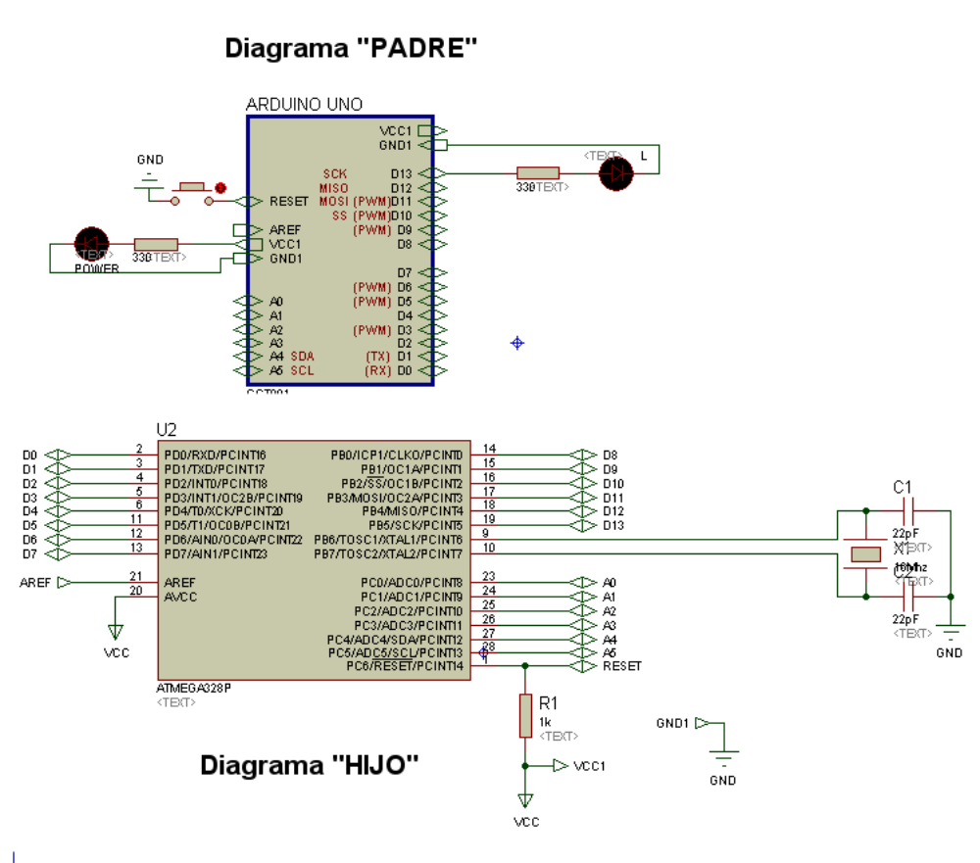
3.- Crear la simulación de un semáforo (5 seg. Led verde, 1 seg. Led amarillo y 5 seg. Led rojo).

4.- Una vez probada en el simulador, arma el circuito y tomale fotografía para incluirla en el reporte.

Se deberá reportar; Teoría diagramas así como los resultados obtenidos en esta practica.

El reporte se deberá entregar a más tardar 8 días después de realizada la práctica.

INSTITUTO TECNOLOGICO DE NUEVO LEON
LABORATORIO DE INGENIERÍA MECATRONICA
Microcontroladores

Descripción de la práctica No 4
Control de encendio de led y motor de c.d. Modulación de ancho de pulso

Nombre:_____________________________________ Mat:__________ Calif: __________

Objetivo.

Conocer los pasos para el manejo de las lecturas analógicas (A/D), asi como su salida D/A del microcontrolador Arduino empleando la técnica PWM,

Equipo y materiales necesarios:

Entorno de programación Arduino (http://www.arduino.cc/en/Main/Software), Laptop o PC, simulador Proteus, diagramas de ATMEGA328 (padre e hijo) bajarlos de; http://armando2k.com/micros/micros.html,

Procedimiento:

- En el entorno de programación IDE de Arduino; empleando el ejemplo “Fade” ubicado en ejemplos-> basics→Fade, compilarlo y localiza archivo *.hex, para ello revisa la presentación de PPT en la referencia de armando2k.com /micros/micros.html.
- Realiza las conexiones para encender un led conectado en el PIN digital 9, con sus resistencia limitadora de 220 o 330 ohms, además de un potenciómetro conectado en pin A0 entrada analógica.
- 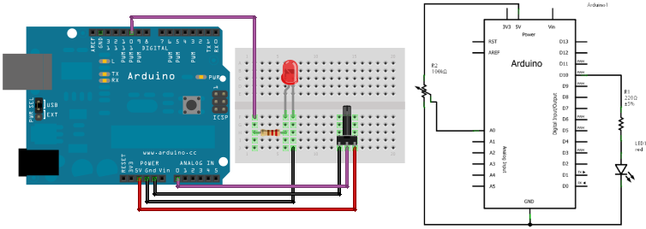
Empleando el programa:
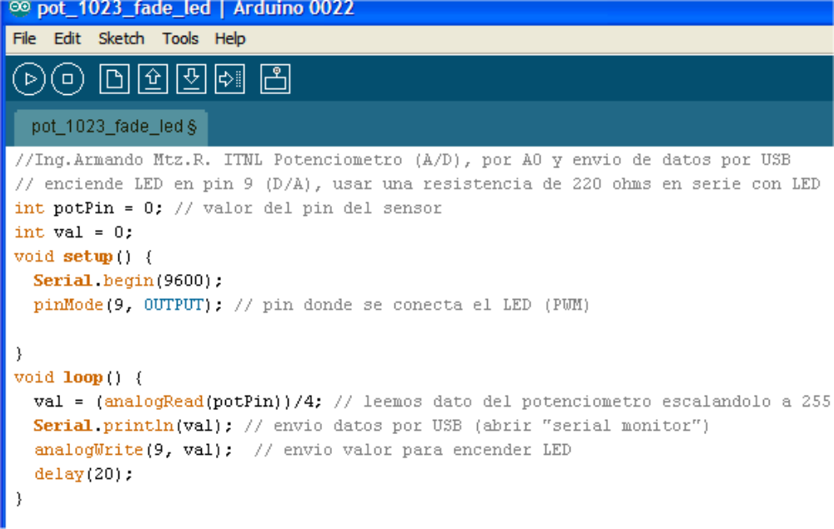
Pruébalo revisando el brillo del leda si como sus datos que se envían por USB, podras verlo con el monitor serie incluido en el entorno de Arduino.

- Substituye el led por el siguiente circuito:
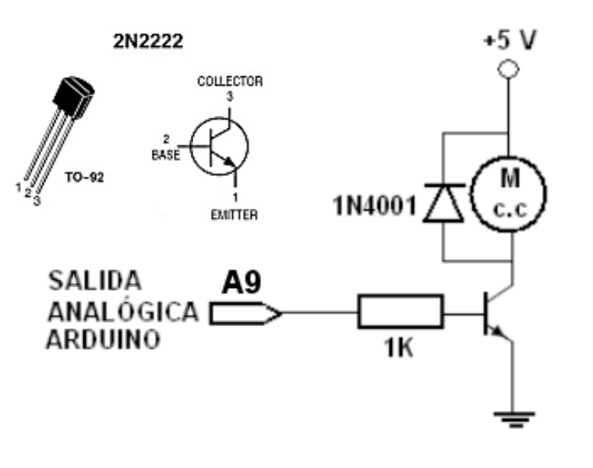
5- Ajustando valores del potenciómetro podras variar la velocidad del motor
6.- toma fotografía del circuito del motor para incluirlo en la practica.
7.- contesta las siguientes preguntas:
a).- como conectarias un relevador (Relay) para encender un foco de 120 V.a.c.?
b). si deseas controlar un motor de c.d. de 5 amperes de consumo de corriente , cual seria el circuito a utilizar?
c).- cual es la máxima corriente que maneja el AArduino en sus puertos PWM?
d).- cual es la máxima corriente que maneja el puerto USB de la computadora PC?

